**Quarto esercizio in html5  
Miglioramento della barra di navigazione nav**

Il tag nav racchiude la barra di navigazione, ovvero i link della pagina principale.

La vita, le opere e il pensiero di Italo Calvino le cui pagine html si scriveranno nelle rispettive cartelle che abbiamo creato nella lezione 2.

Per adesso verranno visualizzati come punti elenco, ma poi con l’inserimento degli stili CSS avranno una corretta sistemazione grafica.

Ogni elemento della lista <li> comprende un link di navigazione.   
Tutti gli elementi della lista <li> sono racchiusi in un tag <ul> oppure <ol>.

Per far in modo che un elemento <li> diventi un link, si deve racchiudere nel tag <a>.   
Il tag <a> ha necessariamente l’attributo href=”percorso”.  
analizzare questo esempio:

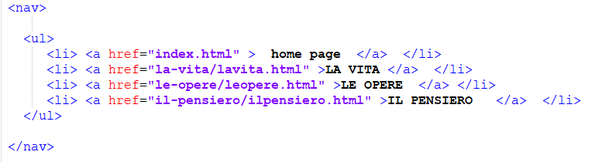

In questo caso i percorsi indicati sono relativi al sito in locale. Ci possono essere casi in cui il link si riferisce ad una risorsa esterna che si trova su un server sulla rete, in questo caso si indica il protocollo http.

Esempio: <http://www.google.it>.

Nella home page il tag <article> è stato diviso in due sezioni con in tag semantico <section>.

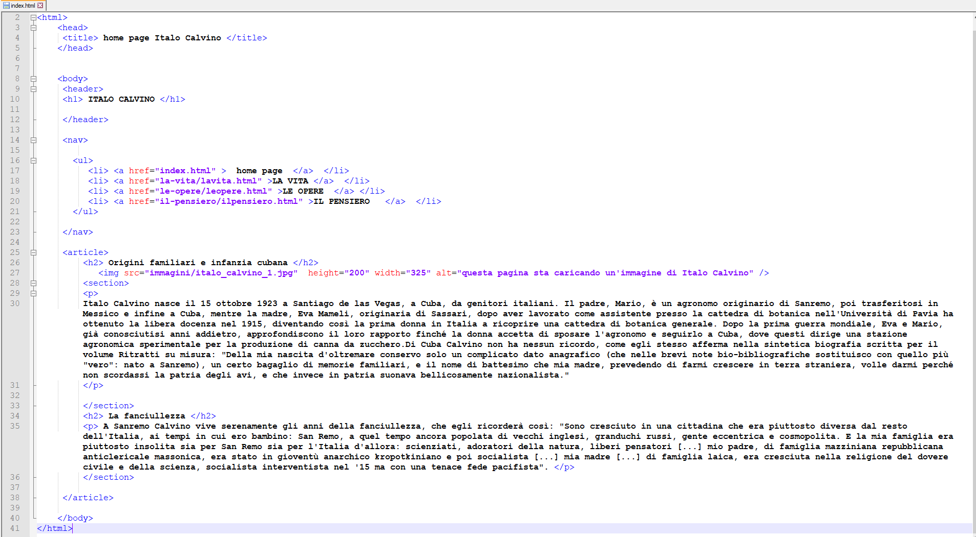

Per ora, senza stili css, la pagina risulta così:

